Dvojfarebné linecké pečivo

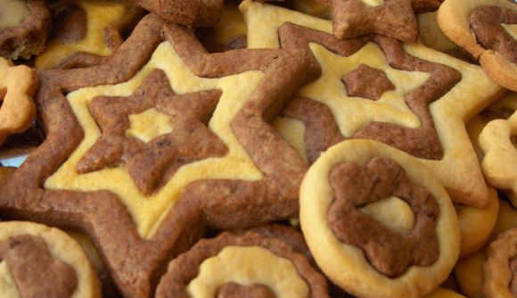
INGREDIENCIE

400 g hladká múka
300 g maslo alebo palmarínu
200 g práškový cukor
4 ks žĺtok
1 ks vajce
1 štipka soľ
3 Pl kakao

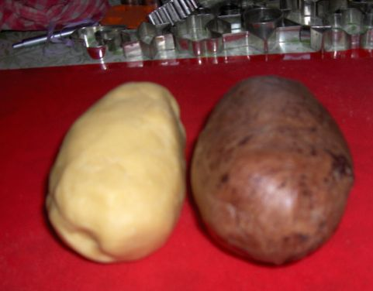
POSTUP
Z ingrediencii zamiesime cesto, ale bez kakaa,len biele, až ideme robiť keksíkov viac tak si zamiesime ešte jedno cesto a to už s kakaom,až nie tak si cesto dáme na polovicu a primiesime kakao do jednej z nich a necháme cesto oddychovať asi 2 hod v chlade...

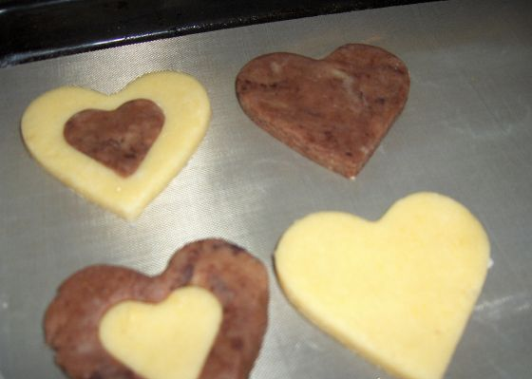
potom cestá rozvaľkáme a vykrajujeme rôzne tvary, najlepšie po dva kusy na raz a prekladáme z jedného do druhého a pokladieme na plech s papierom na pečenie a popritláčame zľahka miesta vkladania, aby sa to spojilo a neoddeľovalo sa to pri pečení. Hrúbka rozvaľkaného cesta 3-4 mm.

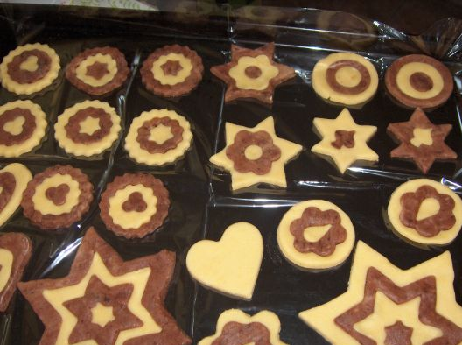
Takéto rôzne vzory sa dajú urobiť a dáme piecť do ružova pri 180-200 stupňoch.

